Исследовательский проект «Ахатины»

Автор проекта: Самитина Екатерина, обучающаяся 8 «В» класс
МАОУ «СОШ № 12»
Научный руководитель: Мягкова Лариса Дмитриевна.
учитель химии и биологии

2019 г.
Актуальность: Почему разведение улиток Ахатин так популярно в нашей стране на столько, что они превратились в домашних животных.
Цель: Изучить улиток Ахатин. Их особенности их строения, жизни в природе и содержание в террариумах.
Для того чтобы больше узнать об этих животных я решила провести исследовательскую деятельность и поставила перед собой следующие
задачи:
1.Найти литературу, которая познакомит меня с особенностями строения и жизни в природе и в домашних условиях.
2.Изучить особенности содержания улиток в террариумах.
3.Приобрести улитку и создать ей условия содержания в домашнем террариуме.
4.. Поделиться полученными знаниями с друзьями, одноклассниками

Мной были выдвинуты гипотезы:
1.Я считаю, что улиток можно содержать в домашних условиях, улитка (ахатина) может стать хорошим другом для всей семьи, и наблюдение за поведением улиток помогает успокаивать нервы!
2.Улитки Ахатины живут 9-10 лет в природе. Сможет ли моя улитка прожить столько же в домашних условиях.
Методы исследование: описание, наблюдение, обобщение.
Введение
Мне всегда хотелось иметь в доме какое-нибудь редкое животное. Домашние животные помогают развивать в человеке многие хорошие качества: это ответственность, аккуратность, уважение к другим.
Домашние животные – это наши друзья, с которыми можно поделиться своими переживаниями. Общение с братьями нашими меньшими, безусловно, полезно для человека, особенно для нас детей, ведь так мы учимся заботиться о ком-то, брать на себя ответственность. И дети, и взрослые становятся общительнее и добрее, если у них есть домашние животные.
И наконец, папа подарил мне улиток. Первая улитка появилась в марте 2018 года. В сентябре террариум пополнили еще две ее подружки. Я всем дала имена: Желток, Белок и Яйка.

Основная часть

1.Ахатина – улитка из тропических лесов Африки. «Африканской» ахатину прозвали по названию места первоначального обитания. Из Восточной Африки ахатина начала свое путешествие по миру: вначале на Мадагаскар, Сейшельские острова, затем ее стали встречать в Индии, Малайзии, Индокитае, чуть позже — на Тайване. На тихоокеанских островах улитку обнаружили японцы, которые и привезли ее к себе. Заметив, что гигантские улитки очень вкусные, японские фермеры стали выращивать ахатин на продажу.
У себя на родине она может питаться как различными плодами и другими частями растений, так и падалью. Ее прожорливость и всеядность сделали ее серьезным вредителем сельского хозяйства. Питаются улитки при помощи «язычка» усаженного роговыми шипами. При помощи своей «терки» улитка легко справляется даже с такими твердыми овощами как морковь, свекла или капуста. В её рационе более 500 различных видов растений, включая овощи, бобы, тыквы и дыни, салат, картофель, лук, подсолнечник, эвкалипт.
Считалось, что суп из африканской улитки может лечить туберкулез. Поэтому ахатины стали желанными гостями во многих странах, в том числе, и США. Однако, со временем своей прожорливостью эти брюхоногие гиганты навлекли на себя гнев американцев и приобрели статус национального бедствия. Несколько улиток, попавших во Флориду, за год так размножились, что уничтожили все посевы, кору на деревьях, в ход пошла даже штукатурка, которой были отделаны дома (в поисках необходимого для строительства раковины кальция ахатины усердно «облизывали» стены).
В Европу ахатины были завезены из-за их кулинарной ценности. Они крупные, просты в содержании, а потому их стали разводить и употреблять в пищу

2.. Как содержать улитку в домашних условиях.
2.1. Террариум для улитки
Террариум для улиток можно сделать из обычного аквариума. Размер минимум-10 литров на одну ахатину. Чем больше будет аквариум, тем больше вырастет улитка. У террариума обязательно должна быть крышка, так как улитки могут выползти из него. В крышке должны быть отверстия для лучшего снабжения кислородом. В аквариум свободно должен поступать воздух.
Мыть террариум нужно не реже одного раза в неделю. Исключение составляет террариум для кладки яиц, который нужно чистить без воды, чтобы не менялась влажность и не повреждалась кладка.
Маленьких ахатин лучше всего держать без грунта, и подстилать им капустные или салатные листья, тем самым делая выше вероятность нахождения улиткой пищи и для более легкого ухода за террариумом.
2.2. Грунт для террариума
На дно аквариума нужно положить подстилку: из песка, коры хвойных деревьев, опилок или торфа. У любого из этих видов подстилки есть свои плюсы и минусы, но лучше использовать кору хвойных деревьев. Её легко мыть.
Можно сделать небольшую ванну со свежей водой, ахатины очень любят купаться. Важно, чтобы глубина ванночки не давала улитке захлебнуться. Ванночка должна быть устойчевая.
2.3. Влажность
Необходимые улиткам ахатинам температура и влажность воздуха, примерно совпадают с условиями в обычной квартире.
Влажность грунта вычисляется эмпирически. Если ахатины постоянно сидят на стенках террариума, это говорит о том, что воды слишком много. Когда сухо или холодно, улитки прячутся в грунт. При неблагоприятных условиях, залезают в свои раковины, закрывают их пленочкой и спят. При нормальной влажности грунта, улитки ползают по его поверхности по ночам,
и часто закапываются в него днем. Для поддержания влажности необходимо обрызгивать грунт и стенки террариума хотя бы один раз в день.
2.4.Температура и освещение
Климат в террариуме должен быть влажным, теплым 25-28 градусов.
Обогревать террариум не обязательно: улитки прекрасно переносят и комнатную температуру, однако их резвость снижается.
Ахатинам противопоказан прямой солнечный свет. Для обогрева террариума проще всего использовать обыкновенную лампочку накаливания, и лучше всего, если установлена она будет снизу.
3.Кормление
Домашней Ахатине можно давать очистки от яблок, моркови, свеклы и других фруктов и овощей. Она не откажется ни от огрызков, ни от подгнивших частей. Съест и ненужные листья капусты. Улитке нужно давать все, так как известны случаи, когда улитки, раз попробовавшие бананы, на отрез отказывались от любого другого корма.
Кормить молодых животных надо каждый день, а взрослых-1-2 раза в неделю. О своих потребностях ваши питомцы расскажут сами: если улитка отказывается от корма, ест вяло, неохотно – значит кормят ее слишком часто.
Кроме корма ахатинам нужно давать мел. Многие советуют примешивать его к грунту, так как в природе эти животные получают кальций, необходимый для постройки своей раковины, пропуская через себя землю. В домашних условиях они легко находят кусочек мела и откусывают прямо от него. Так же в качестве минеральной подкормки можно использовать молотую скорлупу куриных яиц.
Корм в террариум кладется прямо на грунт, никаких кормушек при этом не используется.
Кормить улиток лучше всего вечером, так как днем они по большей части спят.
4.Размножение, рост и развития.
Половой зрелости они достигают к 6-7 месяцам.
Как и многие другие улитки, ахатины-гермафродиты, то есть каждая особь обладает и женскими и мужскими половыми органами. Это, конечно не значит, что улитка способна оплодотворить сама себя и размножится в одиночестве. Зато между любыми двумя улитками может произойти копуляция, после чего обе могут отложить яйца. Период беременности 1-2 недели, после этого каждая ахатина откладывает в норку в грунте до 400 белых круглых яиц.
Яйца ахатины откладывают под землю. В зависимости от температуры среды, через 1-3 недели из яиц улиток появляются маленькие, длиной от 3-х до 5-ти мм. ахатины. Сначала скорлупа у них достаточно плотная, а сами они на просвет кажутся янтарными. Но со временем содержимое яиц мутнеет, а скорлупа вся истончается, отдавая весь свой кальций на построение раковины. Поэтому молодая улитка практически не вылупляется, а в какой-то момент оказывается на «улице», посреди нескольких тонких осколков бывшей скорлупы. Ей остается только вылезти из-под земли, и самостоятельная жизнь началась.
Темпы роста ахатин полностью зависят от условий их содержания.
По разным данным продолжительность жизни ахатин составляет от 7-ми до 10-ти лет. Возможно, у разных видов она может существенно отличатся.
5. Мой домашний питомец.
5.1 Моя «Яйка»
Своего домашнего питомца – ахатину я назвала «Яйка ». Очень увлекательно наблюдать, как улитка ползет по прозрачной стенке своего аквариума, как сокращаются ее мышцы и как она исследует путь. Она осторожна, ее трудно погладить по голове, потому что она не любит этого, сразу пугается и пытается спрятаться. Но при этом она свободно ползает по моей руке и не проявляет беспокойства, если ее не трогать за голову или рожки. Я читала, что африканских улиток можно приручить, и что они могут узнавать хозяина. Но мне удалось лишь добиться, чтобы Яйка не очень пугалась и не пряталась в раковину, когда ее моют под краном.
Днем в основном Яйка спит, а к вечеру начинает ползать по аквариуму - искать еду. Я кормлю ее вечером.
Сейчас Яйка мой друг, равноправный обитатель нашей квартиры. Я и все члены моей семьи - мама, папа и маленький братишка -получаем огромное удовольствие от наблюдения за ней!
У меня есть еще две улитки Желток и Белок. И очень надеюсь, что мне удастся создать такие условия, при которых улитки ахатины будут чувствовать себя идеально, займусь разведением улиток. Свою первую улитку Яйку я вырастила от 10 см до 15 см.
В неволе ахатины живут до 9-10 лет. Поэтому – это прекрасные друзья на долгие годы. Все-таки до чего удивительна и изобретательна на выдумки природа!
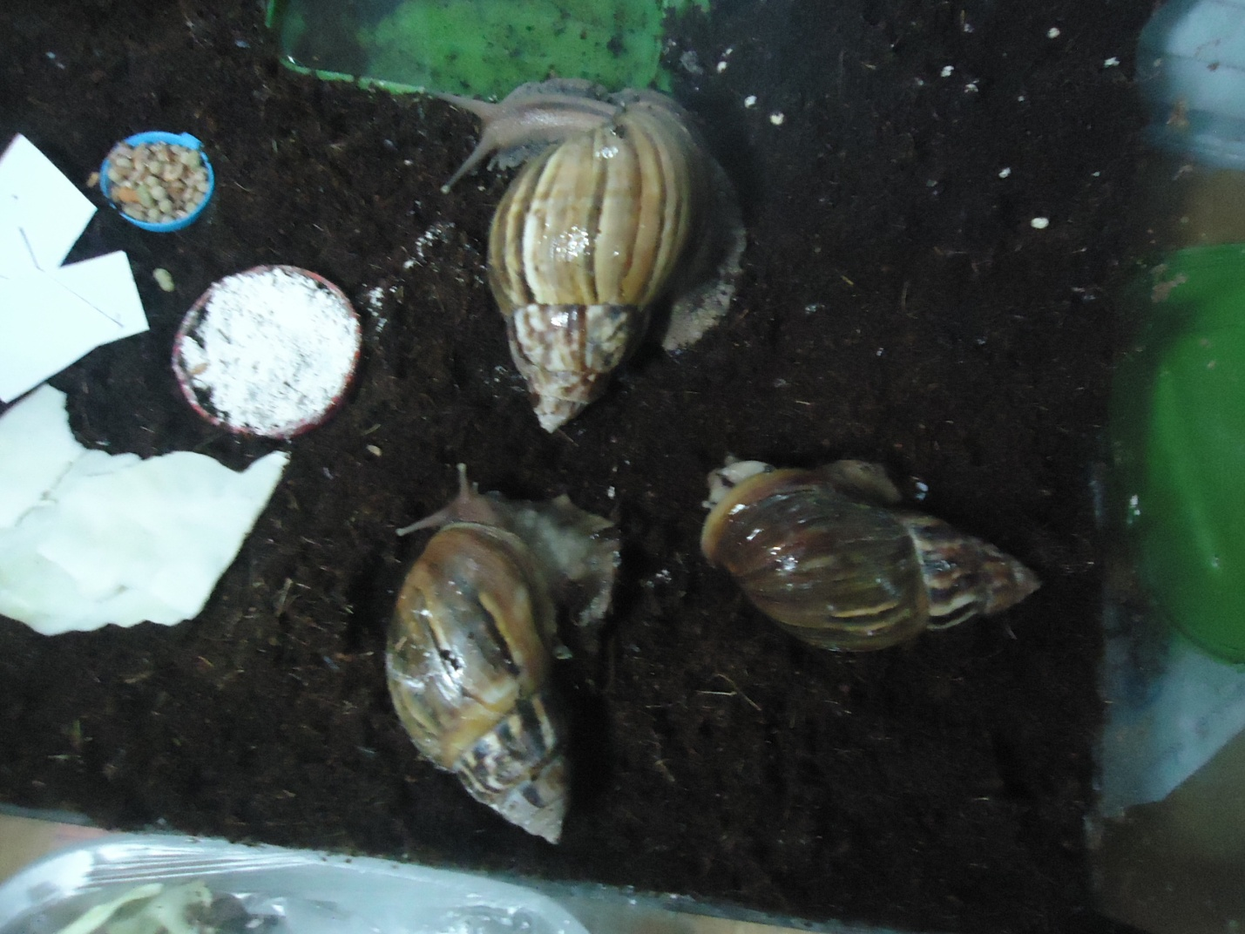

Три подружки.
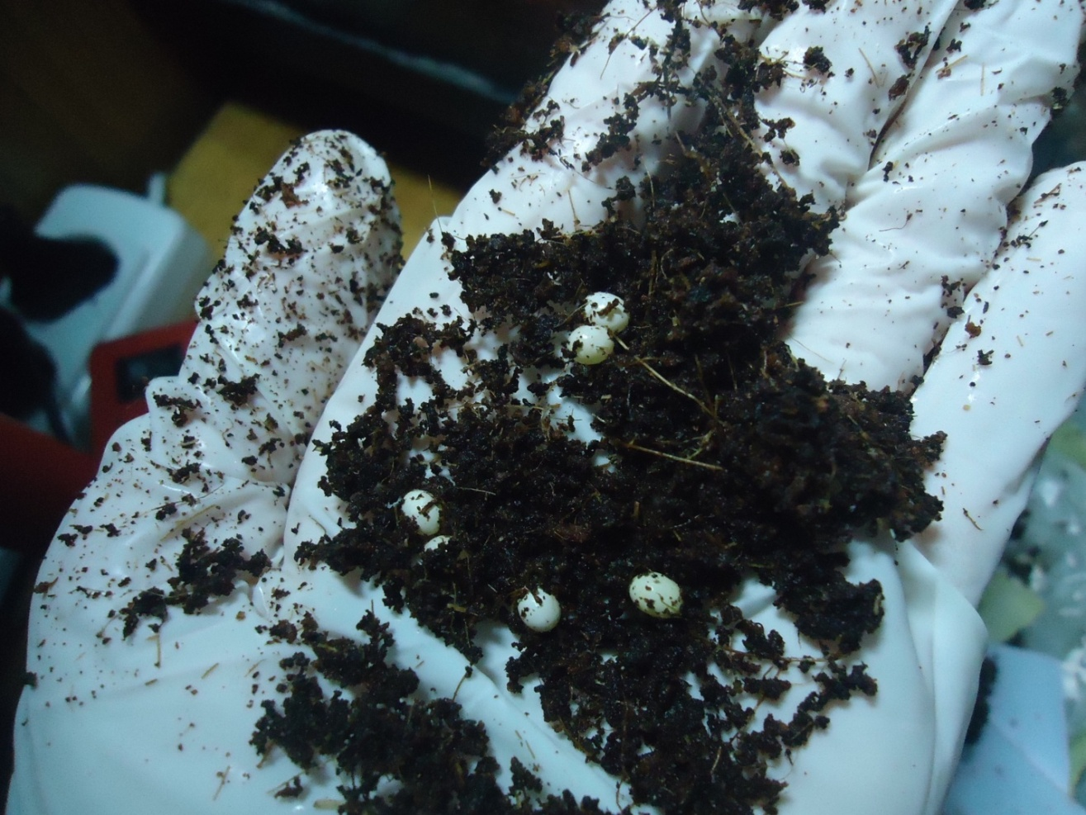
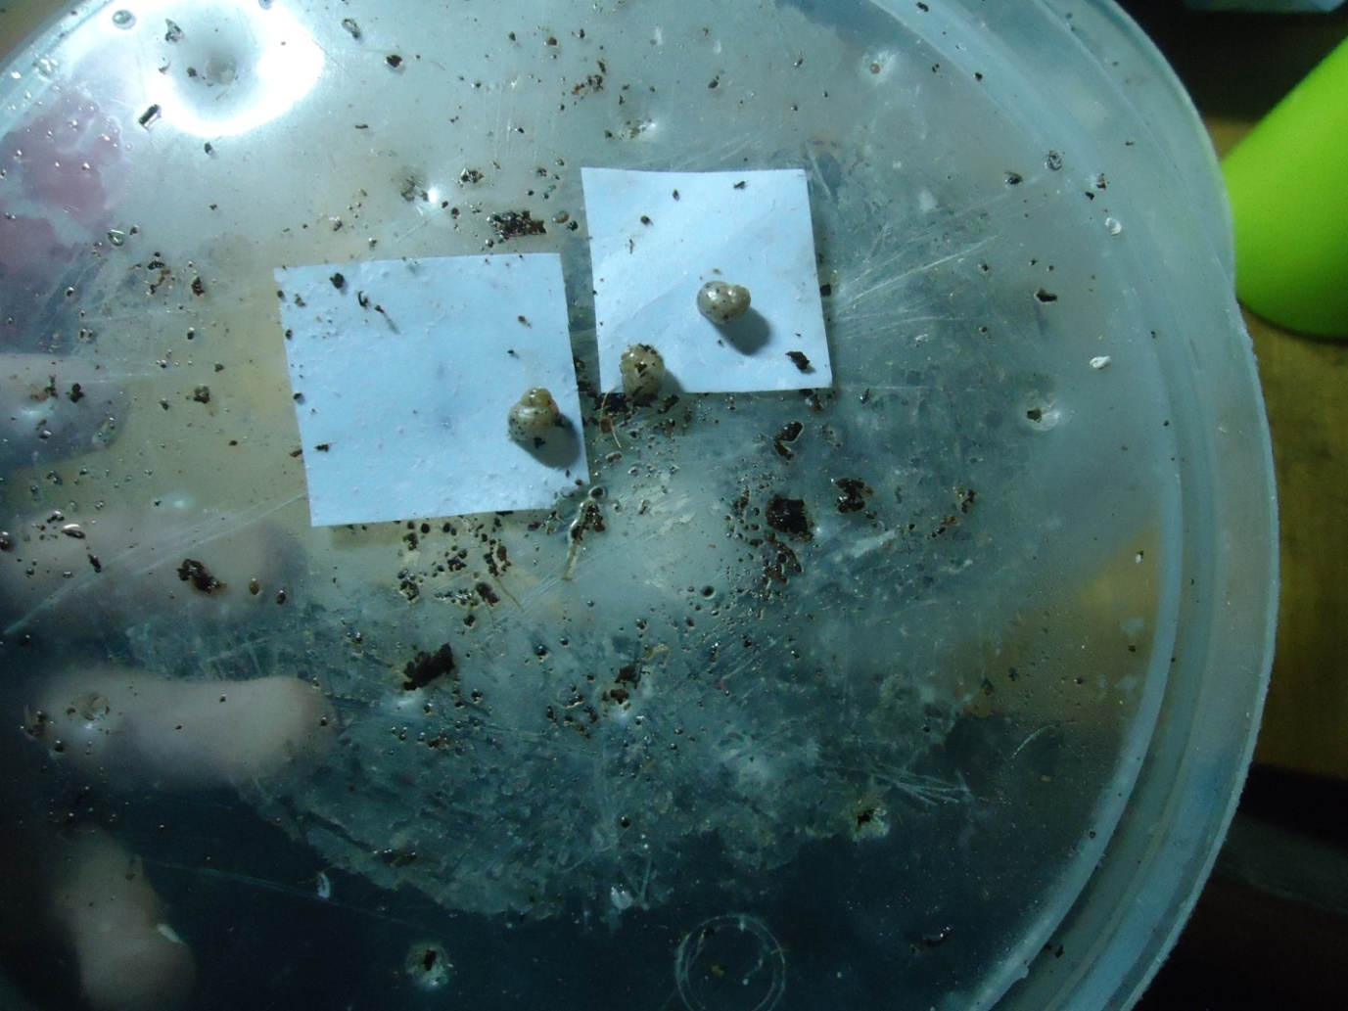
Ребята вы куда? ( Дети Яйки)

Исследовательская часть
Мои наблюдения

Я ухаживаю за своими улитками так. Я кормлю их ,раз в день вечером. Я создала режим для своих улиток. У них есть главная еда и второстепенная. Это нужно для того что бы улитка не привыкала к одним и тем же фруктам или овощам . Если улитка привыкнет к одним и тем же фруктам и овощам то она откажется от всего кроме этих фруктов. Основной едой моих улиток является кормовой мел, белая бумага, корм и два раза в неделю я даю им овощи и фрукты.
Я мою улиток раз в неделю. Они очень любят купаться. Что касается их террариума ? У моих улиток это 40 литровый аквариум с крышкой чтобы они не выползли. На дне террариума у меня лежит специальный наполнитель который называется «Кокосовый субстрат».В нём содержится очень много полезных элементов для улитки. Так же в их террариум можно добавить небольшой бассейн. Для того что бы улитки могли искупаться. Менять наполнитель нужно раз в месяц по мере загрязнения. Наполнитель должен всегда быть во влажном виде. Не нужно допускать чтобы ваш наполнитель бы слишком влажным или слишком сухим.
Мои улитки целый день проводят спрятавшись в ракушку. Они спят. Так как это ночные животные. И именно поэтому я кормлю их вечером. Когда улитка ползёт по стеклу можно заметить одну очень интересную вещь. Когда она ползёт, то на её туловище можно заметить волны. На голове улитки мы видим две пары рожек. Верхние рожки отвечают за зрение, а нижние за запах, а иногда даже за вкус. Ракушки моих улиток составляют шесть- семь оборотов.
Если у вас есть улитка то не в коем случае не нужно позволять что бы ваша улитка ложилась в спячку. Потому что она может не проснуться.
Террариум.
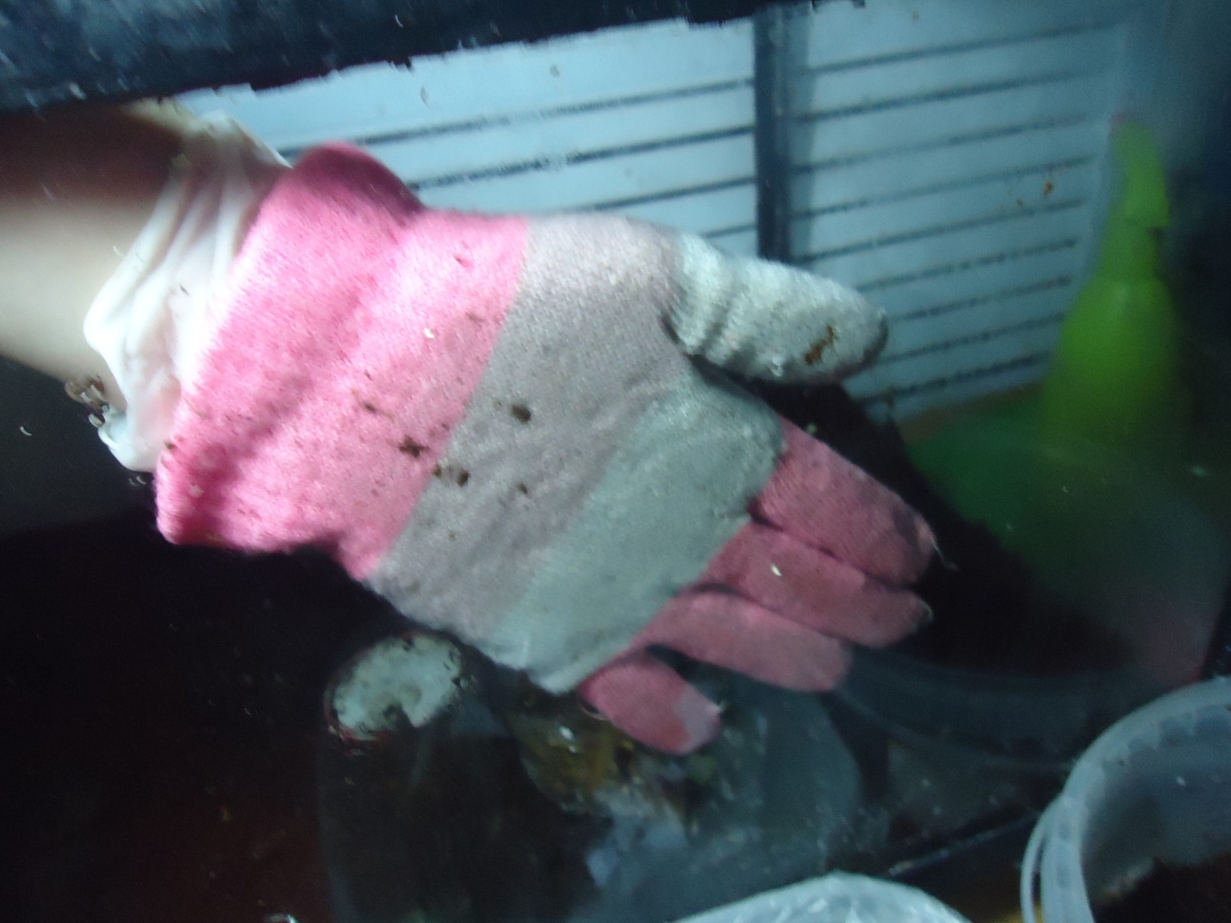
Чищу стекло террариума.
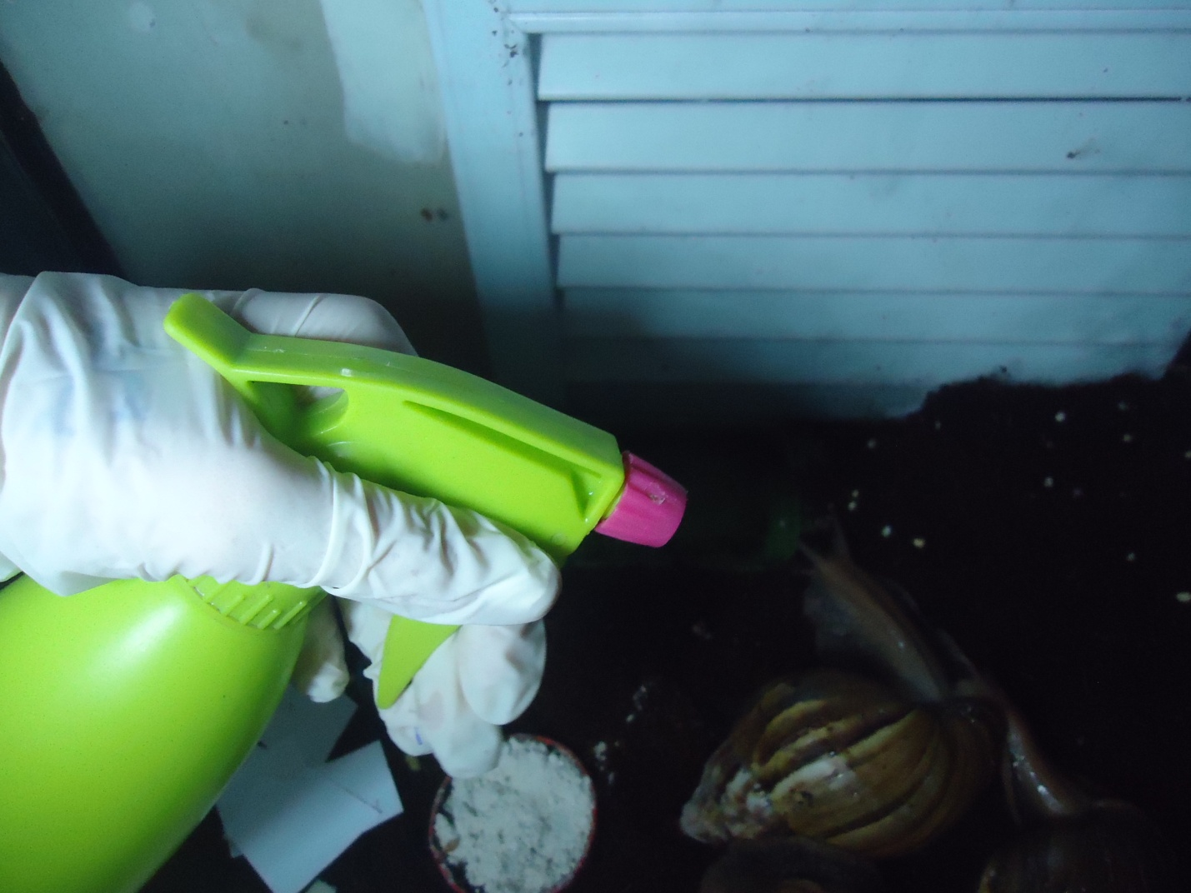
Увлажняю грунт.

Наливаю в ванночку воду.
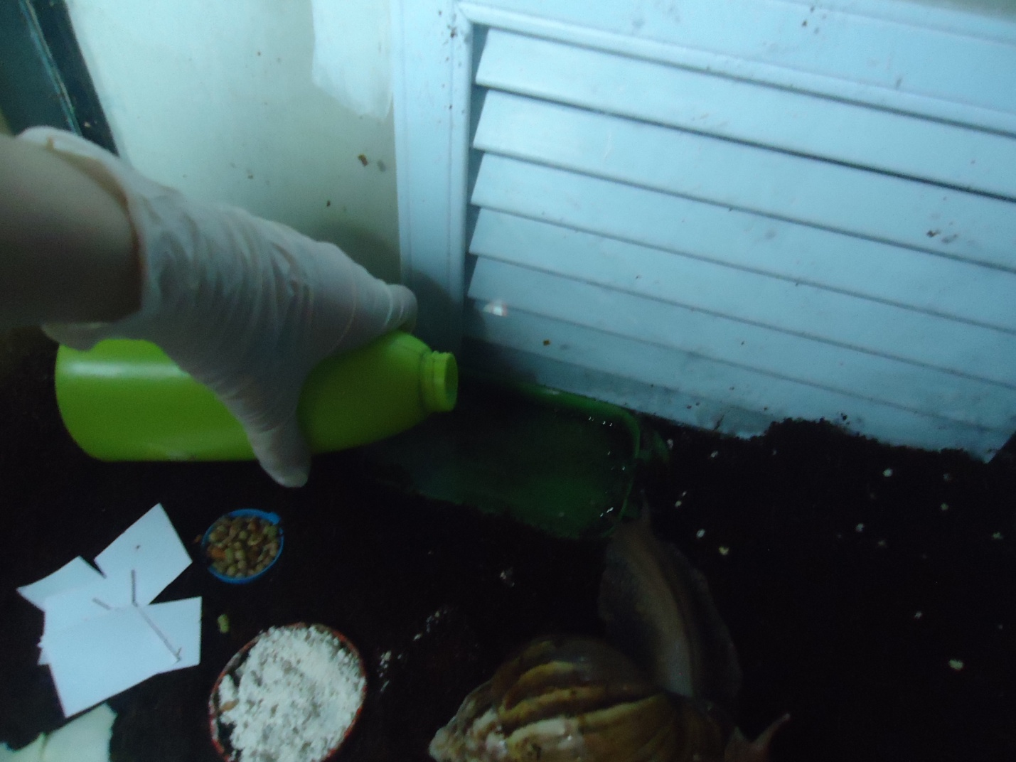
Кормление.
Ложу 2-3 ложки кормового мела. 1-2 ложки корма. По 2 листа белой бумаги на одну улитку. 3 листа капусты.
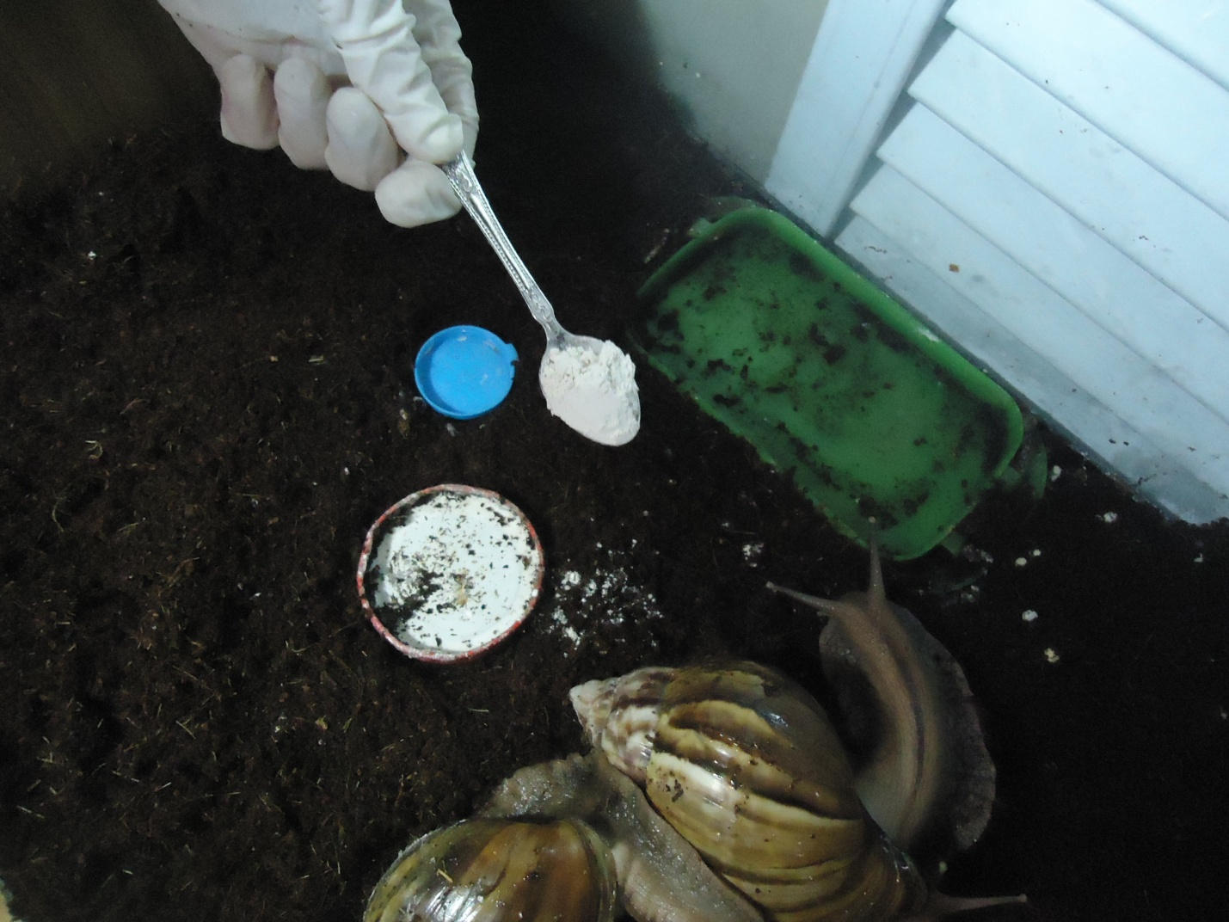
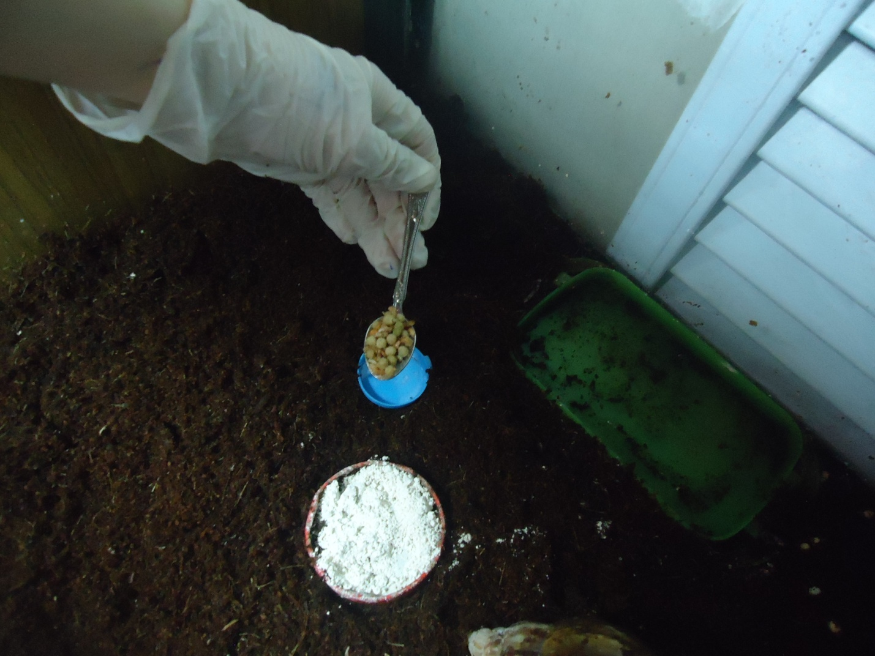
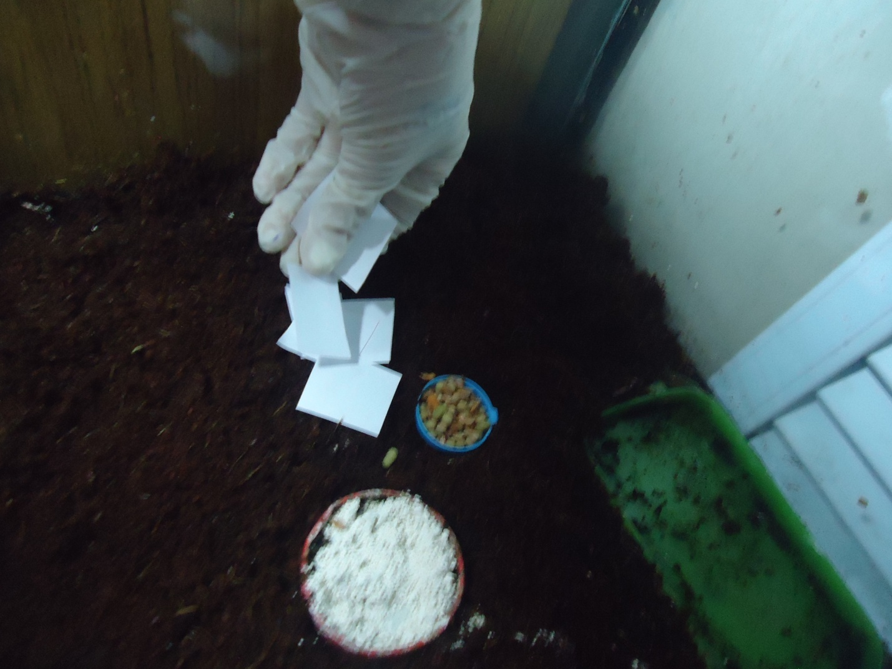
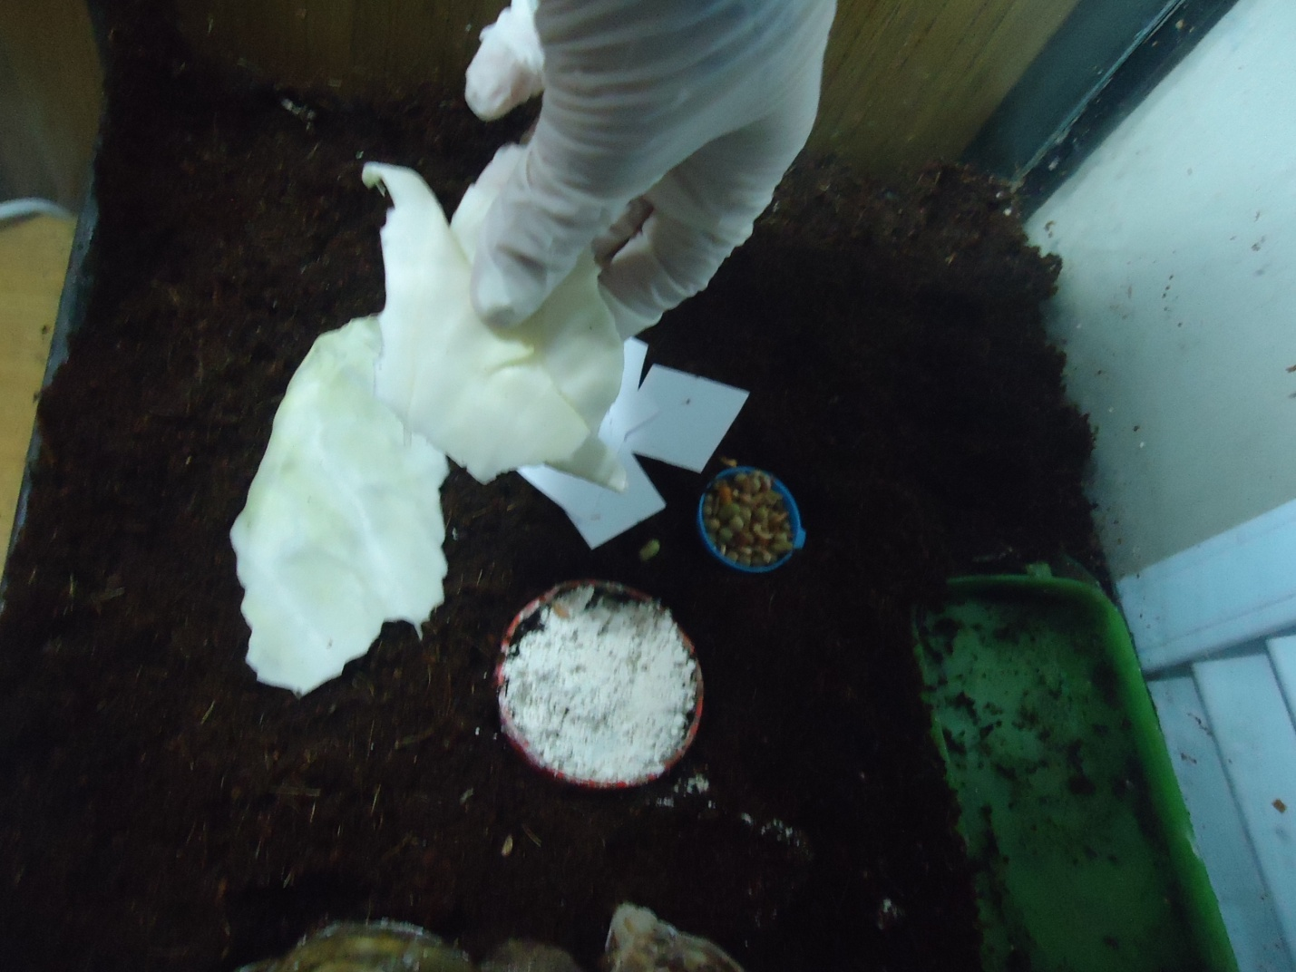
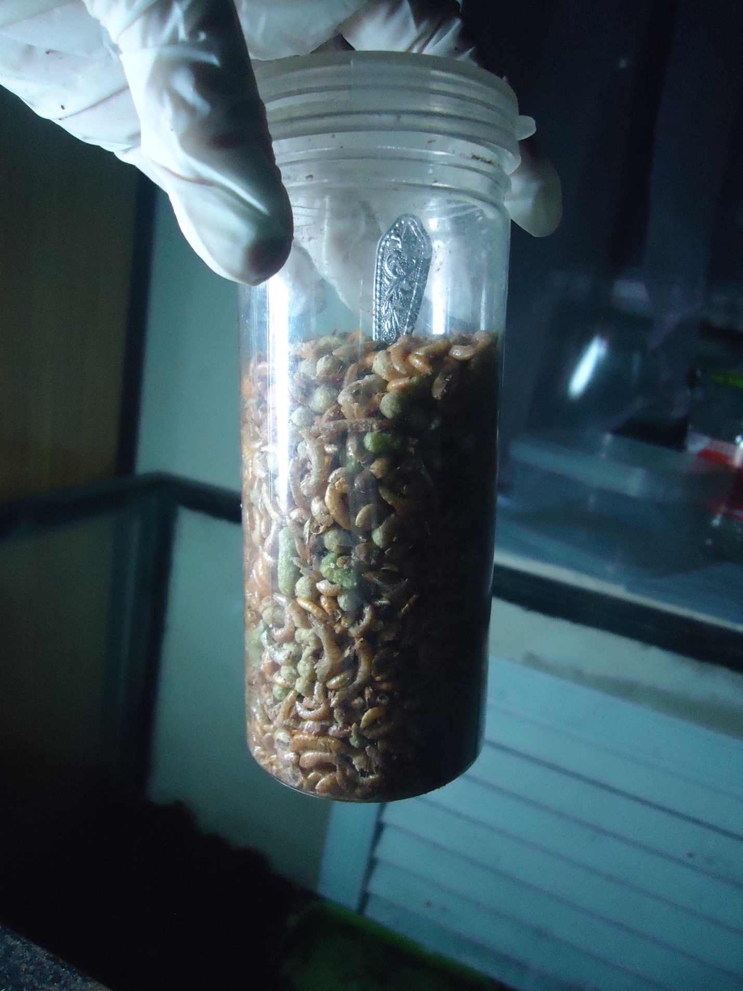
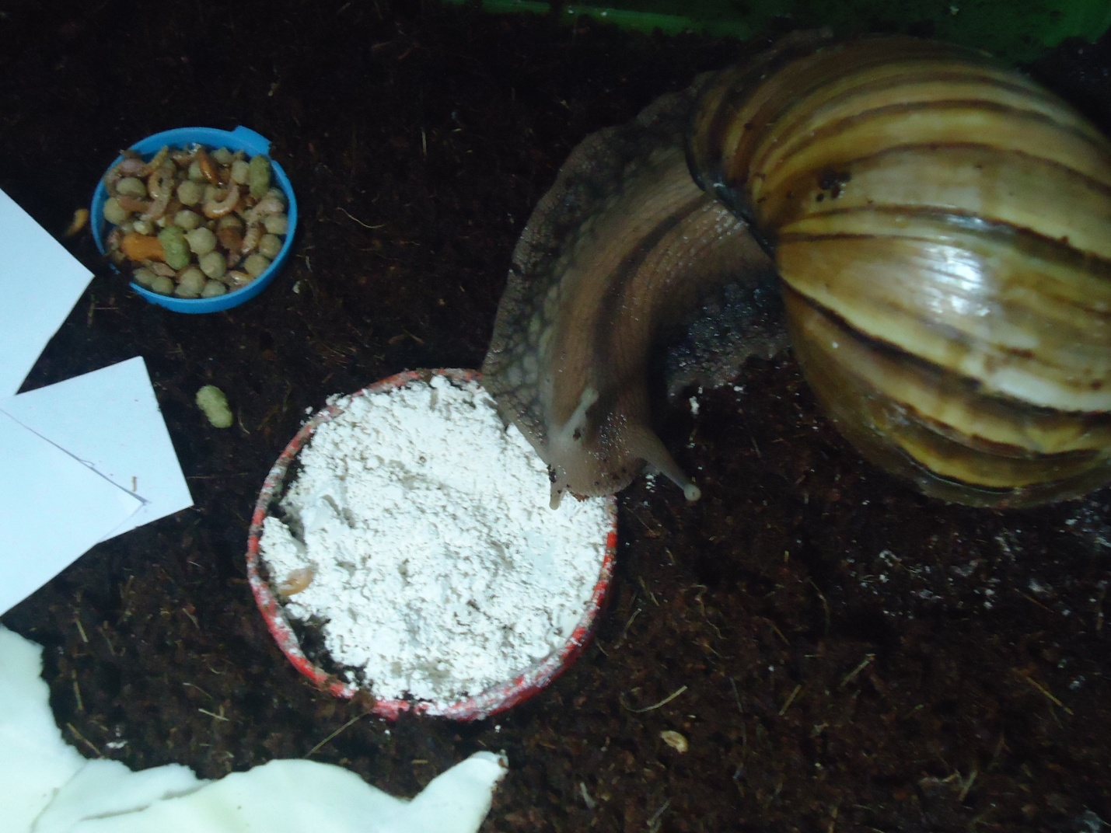
Яйка ест.
Уход.
Мою улитку щёткой и ополаскиваю в ведре с тёплой водой что бы смыть слизь и грунт с ракушки.
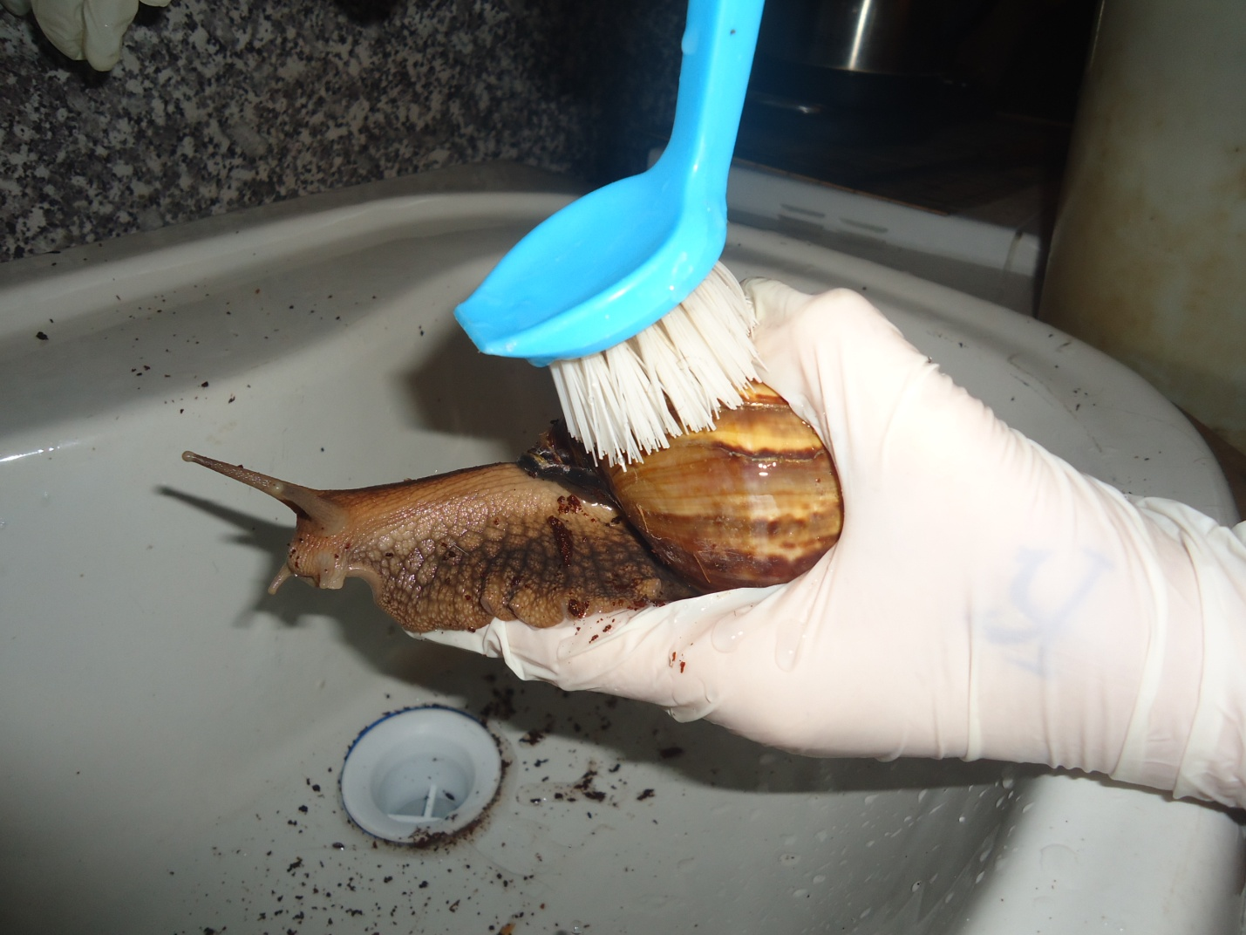
Заключение
Я пришла к выводу, что содержание в домашних условиях африканских тропических улиток возможно и очень интересно.
Ахатины – это хорошие домашние животные. Они не требуют, как большинство домашних животных, огромного количества времени и ухода. Они подкупают своей необычностью. Улитки ахатины неприхотливы и не вызывают аллергии, не кусают, не шумят и не имеют запаха. В неволе они живут 7-10 лет и в этом плане не уступают другим домашним животным.
У многих людей улитки вызывают отвращение. Опыт показывает, что это – лишь первая реакция. Поближе познакомившись с этими животными, люди меняют свою точку зрения.
Улитки подкупают своей необычностью. Со временем, научившись понимать их, мы начинаем получать огромное удовольствие от наблюдений за ними.
Я считаю, что содержание в доме улиток очень благотворно влияет на нервную систему.

Список литературы
1.Прохоров А.М.Советский энциклопедический словарь. М. Советская энциклопедия ,1989-156 с Улитка ахатина.
2.. Краснов И.С. Гигантские улитки ахатины / И.С. Краснов. – М.: АКВАРИУМ, 2008. – 468 с.
3.. Яхонтов А.А. Зоология для учителя / А.А. Яхонтов. – М.: ПРОСВЕЩЕНИЕ, 1982. – 346 с.
4.. Бейко В.Б. Большая энциклопедия животного мира / В.Б Бейко. – М: РОСМЭН, 2011. – 303 с.
5.Акимушкин И.Беспозвоночные. Ископаемые животные. М.: 1992
6. Интернет-ресурсы:
- ulitka.my1.ru
-ax-ulitka.ucoz.ru

Приложение 1
Анкета
1.Какие домашние животные есть у вас дома?
2.Может ли улитка быть домашним животным?
3. Знаете ли вы как ухаживать за улитками?
4. Хотели бы вы разводить у себя улиток?

Приложение 2

